Уважаемые родители!

В соответствии с постановлением мэрии города Новосибирска от 19.07.2021г. № 2498 «О порядке обеспечения многодетных семей, проживающих на территории города Новосибирска, автономными дымовыми пожарными извещателями», право на бесплатное обеспечение извещателями имеют семьи, обладающие статусом многодетных семей в соответствии с законодательством Новосибирской области, проживающие на территории города Новосибирска.

Многодетным семьям, проживающим на территории Кировского района необходимо обратиться в отдел по делам ГО и ЧС по Кировскому району по адресу: ул. Петухова, 18 каб. № 6, 7 в рабочие дни с 09:00 до 17:00 (в пятницу до 16:00). Обед с 12:00 до 13:00.

При себе иметь паспорт гражданина РФ, удостоверение многодетной семьи.

Для дополнительной информации о порядке получения, установки автономных дымовых пожарных извещателей (АДПИ) вы можете обратиться по тел.: 342-08-64; 342-29-95.

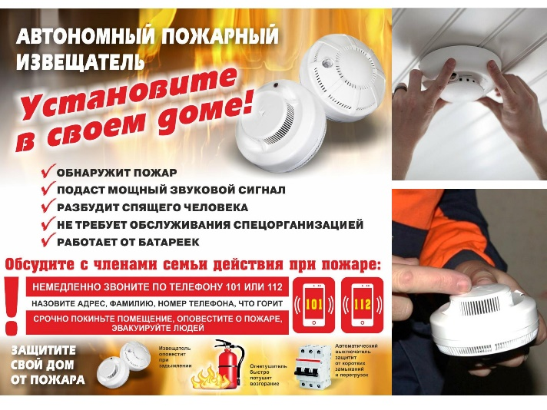

Информация предоставлена
отделом по делам ГО и ЧС по Кировскому району
МКУ г. Новосибирска «Служба аварийно-
спасательных работ и гражданской защиты»

